Schüler werden in der Coronakrise gefordert

Frisch „gebackene“ Gefahrgutbeauftragte von der HLUW Yspertal - Die Ausbildung zum Gefahrgutbeauftragten hat an der Schule in Yspertal schon lange Tradition. Die Coronapandemie verlangt von den Maturantinnen und Maturanten auch mehr Selbstständigkeit und Eigeninitiative!

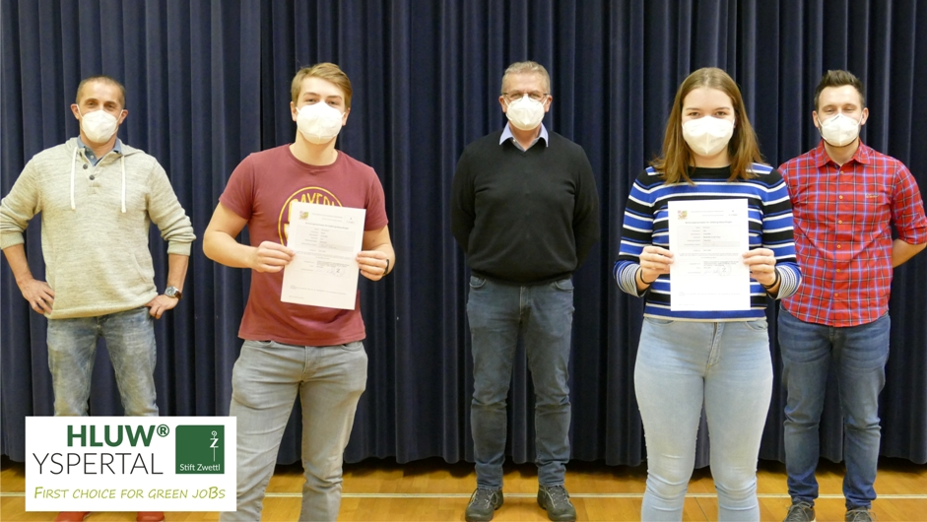HLUW Yspertal als innovativer Vorreiter – einzige Schule Österreichs als Schulungsveranstalter für das ADR (Europäisches Übereinkommen über die internationale Beförderung gefährlicher Güter auf der Straße). Dipl. Ing. Maximilian Hocheneder (Referent, HLUW), David Stummer (HLUW), Herr Christian Pauser (Prüfungssachverständiger, Austro Control GmbH), Ines Steiner (HLUW), Ing. Markus Mayer (GSSA). Foto: HLUW Yspertal

Yspertal, Stift Zwettl – Die Schüler wissen mehr als je zuvor – nur die Gebiete ändern sich! An der HLUW Yspertal sieht man positive Auswirkungen der Corona-Krise. Noch nie waren die Schülerinnen und Schüler sowie die Maturantinnen und Maturanten gezwungen, sich in diesem Ausmaß selbst zu organisieren. Der praktische Unterricht (Laboratorien, Werkstätten) findet derzeit an der Schule zur Gänze statt. Der Theorieunterricht wird zum größten Teil über Onlinestunden und Arbeitsaufträge abgewickelt.

Der Ehrgeiz bei den Maturantinnen und Maturanten ist heuer besonders groß

Da es ja heuer die Regelung gibt, dass mit einem „Befriedigend“ oder besser im Abschlusszeugnis der „Bonus“ der 30 % Schwelle bei der Matura gegeben ist, ist der Ehrgeiz besonders groß. Das bedeutet, dass man bei einer Beurteilung mit Befriedigend oder besser im Abschlusszeugnis die Klausuren schon mit 30 % der Punkte positiv abschließt. Wobei dies voraussichtlich überhaupt nicht schlagend wird, da die Maturantinnen und Maturanten mit einem wesentlich größeren Ehrgeiz auf die Matura zugehen und bereits im Abschlusszeugnis des 5. Jahrganges gute Noten haben wollen. Wir erwarten heuer besondere Ergebnisse bei der Reife- und Diplomprüfung (Matura).

Zahlreiche bestandene Prüfungen im ersten Anlauf – ein toller Erfolg für die Klasse 4WKW

Die Ausbildung zur bzw. zum Gefahrgutbeauftragten erfreut sich in der Wirtschaft einer sehr hohen Beliebtheit. „Es ist schon ein schönes Gefühl und es macht mich auch ein bisschen stolz, dass ich nun Gefahrgutbeauftragte bin und somit eine wichtige Zusatzqualifikation erworben habe“, meint Ines Steiner, die Klassensprecherin der vierten Klasse des Ausbildungszweiges Wasser- und Kommunalwirtschaft. Mit dieser Zusatzqualifikation können die angehenden Absolventinnen und Absolventen in einem Unternehmen alle Agenden, die im Zusammenhang mit Handhabung, Beladen, Entladen und Transport von gefährlichen Gütern auf der Straße stehen, gesetzeskonform abwickeln. Das ist gelebter Umweltschutz, und nicht zu vergessen, die unikate Schule hat bereits über 1000 Absolventinnen und Absolventen als Gefahrgutbeauftragte ausgebildet, die in der Wirtschaft ihre Frau und ihren Mann stellen.

Einzige Schule Österreichs als Schulungsveranstalter für das ADR

„Seit ca. 15 Jahren ist diese spezielle Schulung ein nicht mehr wegzudenkender Bestandteil unserer praxisnahen und berufsbildenden Ausbildung“, erklärt Schulleiter Mag. Gerhard Hackl stolz und fügt noch hinzu: “Wir haben schon sehr früh um Autorisierung als Schulungsveranstalter angesucht, und dies hat dann auch relativ schnell und unkompliziert geklappt. Wir wurden auch immer sehr tatkräftig vom Inhaber der Firma GSSA Mayer unterstützt, der in diesem Bereich tätig ist und auch ein Absolvent unserer Schule ist.“

Die Flexibilität ist eine wichtige Kompetenz!

„In den letzten Jahrzehnten hatten es die Maturantinnen und Maturanten im Schulleben noch nie so schwer wie in diesem Schuljahr. Die Flexibilität ist eine Kompetenz, welche in dieser Zeit in einem ganz außergewöhnlichen Umfang trainiert wurde“, erklärt Schulleiter Mag. Gerhard Hackl. „Selbstständigkeit und die Problemlösungsfähigkeit in Eigeninitiative sind weitere Schlüsselqualifikationen, die ganz besonders gefördert wurden und weiterhin werden. Die stark ausgeweitete digitale Kompetenz ist ebenfalls ein wichtiges Kriterium für den Berufseinstieg. Auch hier haben unsere Schülerinnen und Schüler einen großen Schritt nach vorne gemacht.“
Man kann sogar noch einen Schritt weiter gehen. Noch nie waren die jungen Menschen so gefordert, wie in diesem Schuljahr. Sie werden sich bei der Einarbeitung in der Berufswelt leichter tun, als je zuvor, weil sie Flexibilität, Teamarbeit, Selbstständigkeit und auch Durchhaltevermögen in einem hohen Ausmaß gelernt haben. Die Unternehmen dürfen sich auf die Absolventinnen und Absolventen des Jahrgangs 2020/2021 besonders freuen!

Green Jobs – zwei Ausbildungszweige

An der HLUW Yspertal wird seit einigen Jahren neben dem Gründerzweig „Umwelt- und Wirtschaft“ auch der Ausbildungszweig „Wasser- und Kommunalwirtschaft“ sehr erfolgreich angeboten. Die angehenden Wasserwirte sind besonders für die steigende Nachfrage im Bereich der „Green Jobs“ bestens gerüstet. „Wir haben für das nächste Schuljahr auch in diesem Ausbildungszweig genügend Ausbildungsplätze frei. Wir starten mit drei ersten Klassen. Unsere Schule und das Internat werden ausgebaut bzw. erneuert. Die Schulanmeldung ist natürlich, auch bedingt durch die Pandemie, in den nächsten Monaten ohne Probleme möglich“, so Direktor Mag. Gerhard Hackl für den Schulerhalter, das Zisterzienserstift Zwettl.

Vorbeischauen und mitmachen – die HLUW ist flexibel!

Wer gerade eine Neue Mittelschule (NMS) oder eine Unterstufe im Gymnasium besucht und die Reife- und Diplomprüfung (Matura) an einer berufsbildenden höheren Schule mit interessanten, krisensicheren Berufsfeldern absolvieren möchte, ist bei der HLUW Yspertal genau richtig! Für die praktische Ausbildung stehen zahlreiche Labors, ein drei Hektar großes Freigelände mit Schulgarten, Versuchswasserkraftwerk, eine PV-Anlage und Solarversuchsanlagen sowie eine moderne umwelttechnische Laborhalle mit Werkstätten zur Verfügung.
„Derzeit dürfen wir laut Verordnung keine Schul- und Internatsführungen anbieten, informieren Sie sich bitte telefonisch über andere Möglichkeiten, unsere Schule und das Privatinternat kennenzulernen. Videochats mit einer Schulpräsentation, virtuelle Schulführungen, Videochats mit Schülern und Internatsbetreuern werden von uns angeboten. Übrigens bei der Anmeldung sind wir sehr flexibel, die Schulanmeldung ist in den nächsten Monaten problemlos möglich. Schnupperschüler sind herzlich willkommen, natürlich je nach gerade geltenden Covid-Auflagen. Es gibt auch die Möglichkeit, dabei im Internat zu nächtigen und ins Internatsleben hinein zu schnuppern. All dies natürlich unter Einhaltung der Covid-Regeln“, verspricht Schulleiter Mag. Gerhard Hackl. Anmeldung und Informationen zu diesen Angeboten bitte einfach telefonisch unter 07415 7249-10. Die Anmeldung für den Schulbesuch ist jederzeit möglich. Der Anteil der Mädchen an der HLUW Yspertal liegt bei etwa 45 Prozent. Infos auch unter: http://www.hluwyspertal.ac.at

Lebendige Privatschule des Stiftes Zwettl in Yspertal

Besonders wichtig ist die geistige und körperliche Fitness. Mit zahlreichen Sportangeboten, von Fußball für Mädchen und Burschen über Volleyball bis hin zu Bogenschießen, Klettern und Fitnessprogrammen wird den Teenagern eine Menge geboten. Ein Drittel der Unterrichtszeit findet in Form von Praktika oder Projekten statt. Projektwochen und Fachexkursionen mit Auslandskontakten, miteinander arbeiten und Spaß haben und gemeinsam coole Freizeitangebote erleben, das alles sorgt für eine lebendige Berufsausbildung. Natürlich gibt es ein Privatinternat für Mädchen und Burschen. Mit umfangreichen Förderangeboten in der Schule und im Internat kann man seine persönliche Fitness steigern. Die Ausbildung schließt man mit der Reife- und Diplomprüfung ab. Damit erlangt man auch die Studienberechtigung. Es besteht die Möglichkeit, danach direkt ins Arbeitsleben einzusteigen und um den Ingenieurtitel anzusuchen. Umwelt- und Abfallbeauftragte/er, mikrobiologische/er und chemische/er Laborant/in und Umweltkaufmann/frau sind nur ein paar Beispiele für Berufsmöglichkeiten.

